**科源电子面试题**

**头文件的作用**

1. **提供一些函数接口，可以防止多次申明。**

**电阻的颜色，计算电阻值**

棕1 红2 橙3 黄4 绿5 蓝6 紫7 灰8 白9 黑0 ，金、银表示误差

前三个颜色为数值（），后一个为*10的多少次方，最后为误差。

比如红蓝黑，电阻是多大：260

**D触发器，实现2分频**

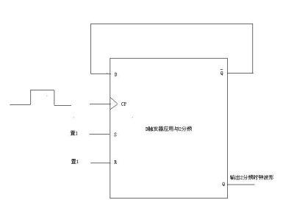

**最大题是实现加法器**

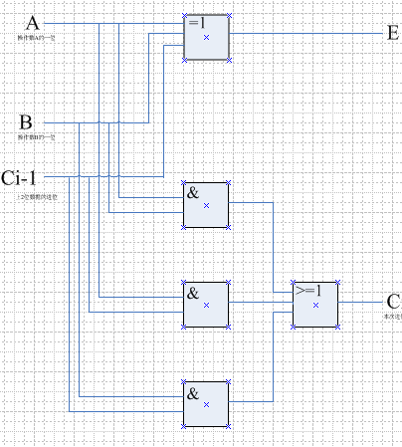

**链表的创建和逆序**

Linklist *creat_linklist()

{

Linklist *p;

P = (linklist *)malloc(sizeof(linknode))

p->next = NULL;

return p;

}

Linklist my_order(linklist *L)

{

Linklist *p,*q;

P = L->next;

L->next = NULL;

While(p != NULL)

{

q = p;

p = p->next;

q->next = L->next;

L->next = q;

}

}

**#error的作用**

#error 预处理指令的作用是，编译程序时，只要遇到#error 就会生成一个编译错误提示消息，并停止编译。此题如果问到，可以说在后面附录有，有可能是个陷阱。

**定义整型数组，整型指针数组，数组指针，函数指针**

Int arry[N];

Int *p[N];

Int (*q)[N];

Int (*fun)(void);

**内存的分配方式**

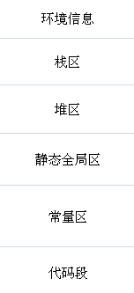

**用单片机和数码管连接起来画电路图**

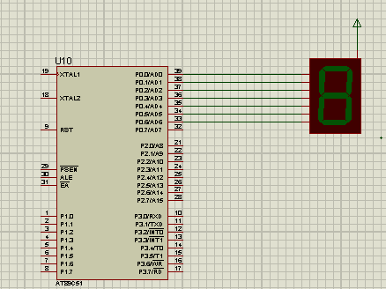

**二叉树的三种遍历方法二叉树的先序，中序，后序**

先序遍历：

Int front_order(treelist *T)

{

If(t == NULL)

{

Return -1;

}

Printf(“%d\n”,T->data);

Front_order(T->lchild);

Front_order(T->rchild);

Return 0;

}

中序遍历：

Int midlle_order(treelist *T)

{

If(t == NULL)

{

Return -1;

}

Front_order(T->lchild);

Printf(“%d\n”,T->data);

Front_order(T->rchild);

Return 0;

}

后序遍历：

Int after_order(treelist *T)

{

If(t == NULL)

{

Return -1;

}

Front_order(T->lchild);

Front_order(T->rchild);

Printf(“%d\n”,T->data);

Return 0;

}

**简述中断的过程**

中断请求：“紧急事件”须向处理器提出申请（发一个电脉冲信号）。

中断判优：判断中断的优先级，高级别中断可以使低级别中断过程再中断（称为[中断嵌套](http://baike.baidu.com/view/1206639.htm)）。但较低级中断不能使高级的中断过程再中断；同级中断过程也不能被同级中断再中断。

中断响应：中断响应是当中央处理机发现已有[中断请求](http://baike.baidu.com/view/600250.htm)时，中止，保存现行程序执行（保护现场）（cp->lr，cpsr->），并自动引出[中断处理](http://baike.baidu.com/view/4499229.htm)程序的过程。

中断处理：跳转到相应的中断处理函数

中断返回：恢复现场（lr->cp，->cpsr）;

**卡诺图**

**一题链表的插入，编程题**

Linklist *insert_linklist(linklist *L,int numb,int arg)

{

Linklist *p,*q,*m;

Int i = 0;

P = L->next;

While(p != NULL && i != numb)

{

Q = p;

P = p->next;

I ++;

}

If(p == NULL)

{

Printf(“have no this number\n”);

Return -1;

}

M = (linklist *)malloc(sizeof(linknode));

m->data = arg;

p->next = m;

m->next = q;

return L;

}

**共阴极数码管，要你设计一个和单片机相连的电路图，考的是38译码器**

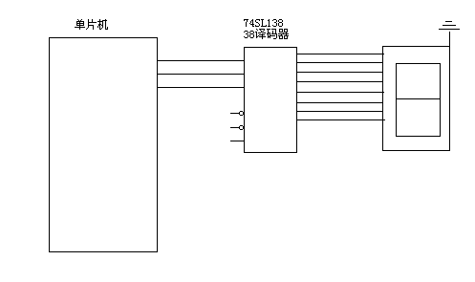

**（前几道题都是宏定义）**